HARDWARE DATASHEET

SE1-AI
AI Predictive Power Equipment Monitor
电力设备AI预测性监测终端
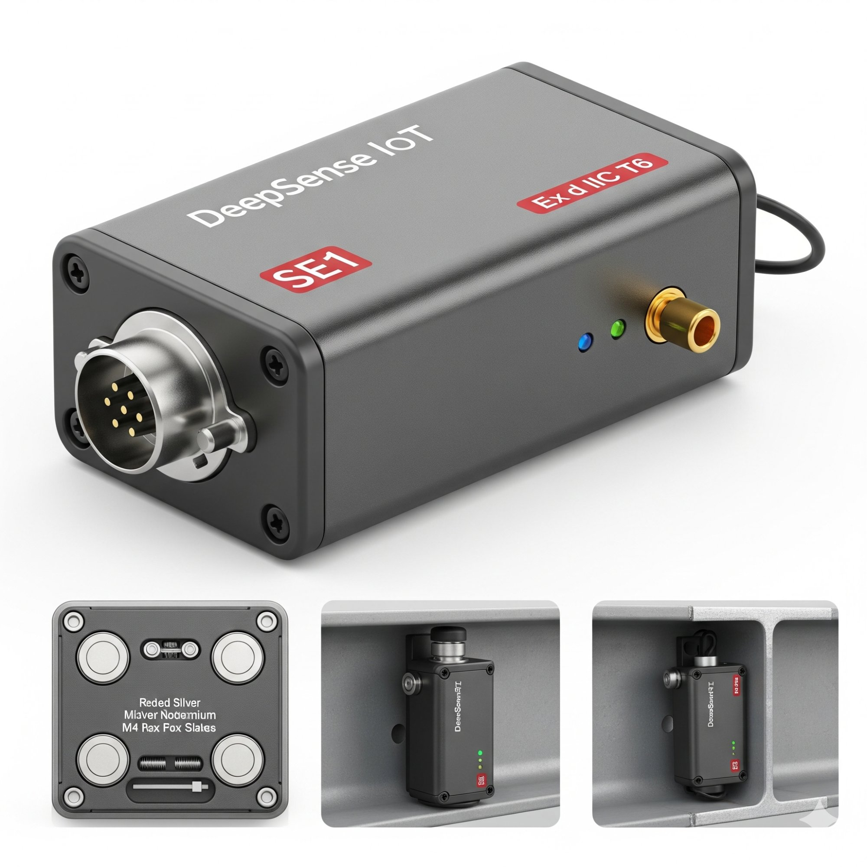
Revision 1.0 | April 2026 | Preliminary

深圳市深感物联科技有限公司
Shenzhen DeepSense IoT Technology Co., Ltd.

1 General Description
SE1-AI 是一款面向10kV配电房、开关柜、电缆沟的AI预测性温度监测终端。基于ESP32-S3端侧部署TinyLSTM模型，实现未来2小时温升趋势预判，支持CT取电免布线安装。

Key Features
• TinyLSTM edge AI inference (<50KB model) • 2-hour predictive window • CT-powered (zero external wiring) • 4G Cat.1 MQTT • Magnetic mount • IP54 rated

2 Absolute Maximum Ratings
⚠ WARNING
本设备用于电力环境，安装和维护必须由持证电气工程师执行。严禁带电作业。

参数 | 符号 | 最小值 | 最大值 | 单位
CT取电电流 | ICT | 5 | 1000 | A
CT输出电压 | VCT | — | 12 | V
电池充电电压 | VCHG | — | 4.2 | V
存储温度 | TSTG | -50 | +105 | ℃
工作温度 | TOPR | -40 | +85 | ℃
最大磁场 | B | — | 50 | mT

3 Electrical Characteristics

3.1 CT Power Harvesting
参数 | 条件 | 典型值 | 单位
最低启动电流 | CT一次侧 | ≥ 100 | A
最大收集功率 | ICT=500A | 1.5 | W
CT输出电压 | ICT=200A | 5.2 | V
充电控制 | MPPT算法 | CC/CV 4.2V | —
耗尽保护 | — | 3.0V cutoff | V

3.2 Battery Backup
电池类型 | 聊合物锂离子 18650
标称容量 | 3.7V 6000mAh (2S parallel)
续航时间 | 电网停电时 ≥ 72小时（正常上报频率）
充电温度 | 0 ~ +45℃
保护功能 | 过充/过放/短路/过温保护 (DW01A + FS8205A)

3.3 System Power
参数 | 条件 | 典型值 | 最大值 | 单位
待机电流 | Deep sleep | 0.5 | 1.0 | mA
正常工作电流 | 采集+传输 | 45 | 60 | mA
AI推理电流 | TinyLSTM running | 65 | 80 | mA
4G发射峰值 | Tx burst | 350 | 500 | mA
平均功耗 | 正常周期 | 0.5 | 0.8 | W

4 Sensor Specifications

4.1 Infrared Temperature Sensor
参数 | 条件 | 最小值 | 典型值 | 最大值 | 单位
型号 | — | — | MLX90614ESF-BAA | — | —
目标温度范围 | — | -20 | — | +300 | ℃
环境温度范围 | — | -40 | — | +85 | ℃
测量精度 | 0~+300℃ | — | ±0.5 | ±1.0 | ℃
视场角 FOV | — | — | 35° | — | °
发射率补偿 | — | 0.1 | — | 1.0 | ε
接口 | — | — | I²C (SMBus) | — | —

4.2 Current Transformer
型号 | 开口式CT SCT013-050
测量范围 | 0 ~ 1000A AC
精度 | ±0.5% (50-500A range)
输出 | 0-1V AC (built-in burden)
采样 | ESP32-S3 ADC 12-bit @ 8kHz
开口尺寸 | Ø13mm (max cable Ø10mm)
双用途 | 电流测量 + CT取电输入

4.3 Cabinet Environment
传感器 | 型号 | 范围 | 精度 | 接口
温湿度 | SHT40 | -40~85℃/0-100%RH | ±0.2℃/±1.8%RH | I²C
烟雾感知 | MQ-2 (光电式) | 0.05-4.0 dB/m | — | ADC

5 MCU & Communication

5.1 ESP32-S3-WROOM-1-N16R8
CPU | Xtensa LX7 双核 @ 240MHz
Flash / PSRAM | 16MB / 8MB
AI推理 | TinyLSTM INT8 model in Flash partition (<50KB)
推理延迟 | <100ms per inference cycle

5.2 Air724UG 4G Cat.1
频段 | FDD-LTE B1/B3/B5/B8, TDD-LTE B34/B38/B39/B40/B41
协议 | MQTT 3.1.1 / MQTT 5.0 (TLS 1.3)
天线 | PCB内置天线（铁柜内场景优化）
SIM | Nano-SIM (4FF) 单卡

6 Interface & Pin Assignment

6.1 External Connectors
接口 | 类型 | 引脚定义 | 说明
J1 CT Input | 2-pin接线端子 | 1:CT+ 2:CT- | CT取电+电流测量
J2 RS485 | 3-pin接线端子 | 1:A+ 2:B- 3:GND | Modbus RTU, 9600/115200
J3 Relay | 2-pin接线端子 | 1:COM 2:NO | 干接点30V/1A
J4 USB-C | USB Type-C | — | 调试/固件烧录 (non-PD)
J5 SIM | Nano-SIM | — | 抨插式卡槽

6.2 Internal GPIO Map
功能 | GPIO | 方向 | 说明
IR Sensor I²C SDA | GPIO8 | I/O | MLX90614 data
IR Sensor I²C SCL | GPIO9 | OUT | MLX90614 clock
SHT40 I²C SDA | GPIO8 | I/O | 共用I²C总线 (addr 0x44)
CT ADC Input | GPIO1 | IN | ADC1_CH0, 12-bit
Smoke ADC Input | GPIO2 | IN | ADC1_CH1, 12-bit
Air724 UART TX | GPIO17 | OUT | 921600 baud
Air724 UART RX | GPIO18 | IN | 921600 baud
RS485 TX/RX/DE | GPIO15/16/4 | I/O | MAX3485 transceiver
Relay Output | GPIO38 | OUT | 干接点输出
Battery ADC | GPIO3 | IN | 电池电压监测 (1:2 divider)
Status LED | GPIO40/41 | OUT | 双色LED (Green/Red)

7 AI Model Specifications
参数 | 规格
模型架构 | LSTM 1-layer x 32 units + Dense output
输入特征维度 | 5 (temp, current, temp_rate, ambient_temp, hour_encoding)
时间步长 | 24 steps (2h history @ 5min interval)
输出 | 12 steps (2h prediction @ 10min interval)
量化 | INT8 post-training quantization
模型大小 | 47.2 KB (Flash)
推理内存 | 86 KB (PSRAM)
推理延迟 | 78ms (typical) @ 240MHz
基线学习 | 首次72h采集正常工况基线
阈值策略 | 动态基线 + 3σ + 负载关联修正
更新方式 | MQTT OTA推送，双分区 A/B切换

8 Mechanical Specifications
外壳材质 | ABS工程塑料 (UL94 V-0 阻燃)
尺寸 (L x W x H) | 120 x 80 x 45 mm
重量 | ≤ 350g (含电池)
防护等级 | IP54 (IEC 60529)
安装方式 | 磁吸式 (内置 N52 钓磁铁) / DIN导轨卡扣 / 线缆夹式
磁吸吉力 | ≥ 5kg (钢质表面)
颜色 | RAL7016 暗灰色
线缆入口 | PG9 防水接头 x2

9 Reliability & Environmental
测试项目 | 标准 | 条件 | 结果
高温工作 | GB/T 2423.2 | +85℃ / 72h | Pass
低温工作 | GB/T 2423.1 | -40℃ / 72h | Pass
温度循环 | GB/T 2423.22 | -40~+85℃ / 100循环 | Pass
振动 | GB/T 2423.10 | 10-500Hz / 2g / 3轴 | Pass
ESD | IEC 61000-4-2 | ±4kV接触 / ±8kV空气 | Pass
EMC 辐射 | GB/T 9254 | Class B | Pass
MTBF | GB/T 5080 | — | ≥ 60,000h

10 Ordering Information
型号 | 描述 | 备注
SE1-AI-CT | CT取电版，含电池备份 | 标配
SE1-AI-DC | DC12V供电版，无CT取电 | 可选
SE1-AI-CT-2CH | 双通道测温 (2x MLX90614) | 扩展
ACC-MAGNET-EX | 加强磁吸底座 (10kg吸力) | 配件
ACC-DIN-CLIP | DIN35导轨卡扣 | 配件

11 Revision History
版本 | 日期 | 作者 | 变更说明
1.0 | 2026-04-01 | DeepSense IoT | Initial release - Preliminary datasheet

